无油轴承用铜合金板

编制说明（讨论稿）

一、工作简况

1.1任务来源
根据国家标准化管理委员会下达的2025 年第十批推荐性国家标准计划及相关标准外文版计划的通知（国标委发〔2025〕58号），其中附件一（2025年第十批推荐性国家标准计划项目汇总表）序号第114项（项目计划为20255675-T-610）《无油轴承用铜合金板》国家标准由宁波兴业盛泰集团有限公司、宁波兴业鑫泰新型电子材料有限公司、中铝洛阳铜加工有限公司、有研工程技术研究院有限公司负责起草修订，并要求2026年全面完成指标修订工作。

1.2立项目的和意义
无油轴承也叫复合轴承、无油滑动轴承、自润滑轴承等，属于滑动轴承的一种，凭借其无需外部供油即可实现长期稳定运行的特点，在现代化机械装备中扮演着不可或缺的角色。无油轴承是各类机电产品的重要基础件，具有性能稳定可靠，使用寿命长以及维修保养简便等优点。无油轴承作为一类特殊工况下运转的核心机械部件，这类轴承能够在重载、低速、高温、腐蚀性介质以及难以形成油膜的环境中，保持较低的摩擦系数和优异的耐磨性能。铜合金因其具有承载能力强、熔点高、耐热性能好、耐热性能好、耐磨损性能高等特点，逐渐成为了无油轴承的主导材料，磷青铜合金是常用的无油轴承材料。随着“中国制造2025”战略的深入推进和高端装备制造业的快速发展，对高性能无油轴承的需求日益增长，也对铜合金带材提出了更高要求。
磷青铜合金中含有一定量的锡含量，由于锡具有自润滑的效果，锡含量越高其自润滑效果越好，使其广泛应用于轴承中。QSn6.5-0.1、QSn8-0.3、QSn10-0.3合金中锡含量从6.5-10%不等，具有非常好的自润滑及散热能力，加之具有良好的耐磨损特性以及抗疲劳性能，致使其广泛应用于无油轴承市场。随着现代科技的飞速发展，无油轴承的工作环境越来越复杂，要求轴承能长时间工作在高温、高载荷、强腐蚀等特殊环境下，同时要求机械产品节能降耗免维护，轴承产品向小型化、低摩擦、长寿命的方向发展，这对无油轴承材料提出了更高的要求。目前我国轴承市场用铜约10000吨/年，无油轴承出口占比较大，主要以低端产品为主，而高端产品仍主要依赖进口，而国内对于高锡磷青铜板研发投入不足，高锡磷青铜合金板（尤其是QSn10-0.3合金）产品质量不稳定，致使高端轴承材料目前仍难以产业化生产，因此发展适应于高端无油轴承用铜合金材料就显得十分重要。目前，我国铜加工业进入新常态，也进入转型升级的关键时期，大力发展高端无油轴承用铜合金材料对于我国有色金属工业改变传统模式、摆脱过剩产能、扩大有色金属应用将起到至关重要的作用。
原GB/T 37570标准自颁布实施以来已历时多年，在此期间，国内无油轴承用材料的研发与应用取得了显著进展，材料体系构成日趋丰富，性能持续提升，不仅增强了轴承的承载能力与运行稳定性，也更好地适应了多种工况下对轴承性能的差异化需求。无油轴承材料的发展呈现出高性能、低成本、长寿命及绿色化等趋势，为拓展标准的适用性，使其更贴近行业技术发展与实际应用，有必要纳入新增产品牌号。在当今以技术、标准、品牌、质量、服务为核心要素的经济发展新形态下，标准已成为推动产业升级与高质量发展的重要基石。为进一步落实《中国制造2025》战略规划及《深化标准化工作改革方案》的相关部署，通过标准修订提升产品质量与行业标准化水平显得尤为迫切。基于国内外无油轴承材料的技术发展水平、实际应用情况以及终端用户的需求变化，对GB/T 37570-2019《无油轴承用铜合金板》开展系统修订，将有助于统一产品评价体系、规范市场秩序，引导企业推进技术创新、提高产品一致性，从而推动铜及铜合金行业向更高质量、更高效率及更可持续的方向发展。此次修订还将为高端装备制造、新能源汽车、航空航天等重点领域提供更为可靠的配套材料支撑，进一步增强产业链的自主可控能力。

1.3主要参加单位和工作成员所作的工作
宁波兴业盛泰集团有限公司（以下简称兴业盛泰）位于宁波市杭州湾新区，占地面积28万平方米，建筑面积15万平方米，是一家专业研究、生产高精度铜及铜合金板带的现代化集团公司，也是中国高精度铜板带行业的领先制造商。公司一直致力于高精度铜板带的专业化研究、生产、销售，先后通过ISO9001和TS16949质量管理、ISO14001环境管理和OHSAS18001职业健康安全管理体系，其“三环”品牌荣获“中国名牌”称号，是中国该领域仅有的三大“中国名牌”之一，公司是宁波杭州湾新区国家级高性能金属新材料基地的核心企业，于2012年被中国有色金属加工工业协会评为中国铜板带十强企业，先后获得国家高新技术企业、宁波市高成长企业、浙江省工业行业龙头骨干企业、宁波市信息化和工业化深度融合示范企业、宁波市810实力工程企业等荣誉称号，同时还是中国有色金属加工工业协会的副理事长单位、中国有色金属学会理事单位、上海有色金属学会副会长单位等，2015年“超大规模集成电路引线框架用铜带的产业化”列入国家火炬计划专项。
兴业盛泰的主要产品有：高精度锌白铜带、集成电路引线框架铜带、高精度锡青铜带、高精度紫铜板带、高精度黄铜板带、高精度高铜铜带、高精度铜锡锌铜带等8大系列60多个牌号，是目前国内铜板带品种系列最全的生产企业之一。拥有水平连铸生产线11条，半连续铸造生产线10条，形成年25万吨的供坯能力，拥有热轧、粗轧、中精轧生产线多条，形成年产15万吨生产能力，连续3年稳居国内高精度铜合金板带产销量的首位。
先后承担国家“863”课题、国家发改委“双高一优”、国家发改委、工信部的“产业振兴和技术改造专项”以及科技部“十三五”“十四五”等重大项目；经过多年的发展及技术积累，兴业盛泰在高精度铜合金板带领域取得了多项研究成果和创新技术，在行业多个细分领域内占据市场“领头羊”的地位。近三年参与制修订国家和国家行业标准13项，企业拥有全部有效专利50余项，其中获得发明专利授权35项。
宁波兴业鑫泰新型电子材料有限公司（下称“兴业鑫泰”）是中国铜板带材十强企业之首的宁波兴业盛泰集团有限公司的全资子公司。兴业鑫泰成立于2011年，注册资本2亿元人民币，立足于高新技术材料的研发与生产，主要产品为高精度引线框架用铜带材系列、铜铬锆系列、中间合金系列。公司现有一条国际一流的生产线，所有设备均从德国、日本、美国、奥地利、韩国等先进国家引进，总耗资约6亿元人民币。该生产线计划产能2.5万吨/年，2016年中期正式投入试生产，目前已可实现规划产能。兴业鑫泰产品主要应用于汽车、电子信息、航空航天、海洋工业、手机等民族重点行业，客户包括泰科、莫仕、宏发、富士康、华为、Apple、OPPO、Vivo等行业内知名企业。公司为浙江省科技型中小企业、宁波市制造业百强企业（前50）
中铝洛阳铜加工有限公司是综合性有色金属加工企业，拥有铜及铜合金高精度电子带、大管大棒、弥散强化无氧铜、宽厚板等多条生产线，产品涉及铜及铜合金板、带、箔、管、棒、型材，广泛应用于电子信息通讯、新能源、汽车、海洋工程、轨道交通、国防、J工、核电等领域。拥有国家级企业技术中心、中国合格评定国家认可委员会认可的实验室、中国有色金属工业重金属加工材质检站、河南省铜镁材料和加工技术工程研究中心、中铝集团高性能铜板带加工技术重点实验室、有色行业铜及铜合金材料与加工工程技术研究中心。先后从德国、美国、法国、日本、英国、意大利等十二个国家引进了80台(套)先进的设备和检测仪器，为有色金属产品的研制和生产打下了坚实的基础。公司拥有一支高素质的科研技术研发队伍，具备丰富的生产技术经验和技术能力。
有研工程技术研究院有限公司是国务院国资委管理的中央企业有研科技集团有限公司（原北京有色金属研究总院）的二级全资子公司。2018年1月11日在北京市怀柔科学城注册成立，承继了集团全部材料类研发资产和资质。主要从事有色金属新材料战略高技术和前沿技术研发，产业化关键技术和行业共性技术开发，中试生产和成果孵化转化。拥有有色金属材料制备加工国家重点实验室、智能传感功能材料国家重点实验室、国家有色金属新能源材料与制品工程技术研究中心、军用有色金属材料多品种小批量科研生产基地等四个国家级创新平台，担负国家第二批“大众创业、万众创新”示范基地的建设任务；下属单位历史上先后为“两弹一星”、“神舟飞船”、“载人航天”、“探月工程”等国家重点工程和有色金属行业提供了一大批新材料、新工艺、新技术和新设备，为我国有色金属工业体系建立和国防建设提供了强有力的科技支撑。
表1 标准编制组成员及职责
序号 | 起草人姓名 | 职责及分工
1 |  | 负责标准编制方案的确定、指标的审查和确定，负责标准协调管理；参与标准指标的讨论与确定
2 |  | 标准执笔人，负责标准编制过程中各方案得编制，负责各种文件的编制；参与标准指标的讨论与确定
3 |  | 负责宁波兴业盛泰实际生产箔材数据验证及标准指标确定
4 |  | 负责指标的汇总计算；参与标准指标的讨论与确定
5 |  | 负责兴业鑫泰板材数据的归集，对标准内容进行审查，参与标准讨论
6 |  | 负责洛阳铜加工板材数据的归集，对标准内容进行审查，参与标准讨论
7 |  | 负责山西春雷板材数据的归集，对标准内容进行审查，参与标准讨论
8 |  | 负责有研院数据的搜集与验证，对标准内容进行审查，参与标准讨论

1.4主要工作过程

1.4.1预研阶段
原GB/T 37570标准实施至今已历经多年，在此期间，国内无油轴承用材料的研发与应用取得了显著进展，材料体系日趋多样化，更高的性能可提高轴承的承载能力和运行更稳定性，满足了不同工况条件下对轴承性能的差异化需求。当前，无油轴承材料的发展向着高性能、低成本、长寿命及绿色化方向推进。为扩大标准的适用范围，使其更好地贴合行业实际，需增加相应产品牌号。在当前以技术、标准、品牌、质量、服务为核心要素的新经济发展形态下，标准已成为产业升级和高质量发展的重要基础。与此同时，为贯彻落实国务院发布的《中国制造2025》战略规划以及《深化标准化工作改革方案》的具体部署，有必要通过标准修订，进一步提升产品质量与行业标准化水平。结合国内外无油轴承材料的生产技术水平、实际应用场景及终端用户需求，对GB/T 37570-2019《无油轴承用铜合金板》进行系统修订，不仅有助于统一产品评价体系、规范市场秩序，还能引导企业加强技术创新、提升产品一致性，从而推动整个铜及铜合金行业向更高质量、更有效率、更可持续的方向发展。此次修订工作，也将为我国高端装备制造、新能源汽车、航空航天等领域提供更可靠的配套材料支撑，进一步强化产业链的自主可控能力。

1.4.2标准立项
无油轴承用铜合金板标准项目申请立项时间为2025年4月05日，提交全体委员会议讨论后，下达计划时间为2025年10月31日。项目预期执行节点为：第一次草案：2025年12月14日；第二次草案：2026年01月21日。

1.4.3起草阶段
标准修订计划任务正式下达后，宁波兴业盛泰集团有限公司牵头成立了标准编制小组，首先整理收集本企业曾经生产的产品的技术要求及产品使用现状，为本标准全面、系统、有效的制定奠定了良好的基础。随后编制小组会同市场开发和营销人员对无油轴承用铜合金带材进行了全面的市场调研，全面准确地了解了市场上不同客户的需求以及产品未来的发展趋势，了解目前生产厂商的生产水平和现状。通过查阅了国内外有关的技术资料，结合主要用户的技术要求，经过多次讨论和广泛征求意见，编制小组于2026年1月下旬起草完成了该标准征求意见1稿。

二、编制原则
本标准制定单位自接受起草任务后，成立了本标准编制工作组，负责收集生产、检验数据、市场需求及客户要求等信息。初步确定了《无油轴承用铜合金板》标准起草所遵循的基本原则和编制依据：
2.1查阅相关标准和国内外客户的相关技术要求；
2.2根据国内外铜及铜合金带材企业具体情况，力求做到标准修订科学、先进，满足市场需要；
2.3根据技术发展水平及测试数据确定技术指标取值范围，力求做到标准修订经济合理、实用；
2.4完全按照GB/T1.1和有色加工产品标准和国家行业标准编写示例的要求格式和结构进行编写。

三、标准主要技术内容的确定依据及主要试验和验证情况分析
本文件代替GB/T 37570－2019《无油轴承用铜合金板》。与GB/T 37570－2019相比，除结构调整和编辑性改动外，主要技术变化如下：
a）更改了QSn10-0.3牌号表示，更改为QSn10-0.2；
b) 增加了Cu9Ni2Sn、Cu9Ni6Sn牌号、化学成分、力学性能、晶粒度；
c）更改了宽度及其允许偏差要求；
d) 删除了力学性能和工艺性能取样标准。

3.1产品分类
随着无油轴承产品应用场景的多样化发展，无油轴承用铜合金材料品种更加丰富，因此此次修订增加了Cu9Ni2Sn、Cu9Ni6Sn牌号。Cu9Ni2Sn、Cu9Ni6Sn牌号的化学成分应符合表2规定，其余牌号化学成分应符合GB/T 5231中相应牌号化学成分的规定。
表2 化学成分
牌号 | 化学成分(质量分数)ª/%
牌号 | Cu | Ni | Sn | Mn | Pb | Fe | Zn
Cu9Ni2Sn | 余量 | 8.5～10.5 | 1.8～2.8 | ≤0.20 | ≤0.05 | ≤0.60 | ≤0.50
Cu9Ni6Sn | 余量 | 8.5～9.5 | 5.5～6.5 | 0.05～0.30 | ≤0.02 | ≤0.50 | ≤0.50
ªCu+所列元素≥99.5%。

3.2力学性能
力学性能可以通过拉伸试验进行测试，测得抗拉强度、断后伸长率以及维氏硬度。实测Cu9Ni2Sn合金力学性能的数据统计结果见表3，分布直方图见图1-图3。
表3 Cu9Ni2Sn产品不同状态力学性能检测数据统计表
状态 | 抗拉强度 |  |  | 维氏硬度 |  |  | 断后伸长率A_{11.3}
状态 | 范围/MPa | 数量 | 平均值 | 范围/HV | 数量 | 平均值 | 范围/% | 数量 | 平均值
H01 | 380～515 | 100 | 452 | ≤94 | 100 | 85 | ≥15 | 100 | 17.4
H02 | 450～550 | 100 | 506 | 78～100 | 100 | 86 | ≥10 | 100 | 11.6
H04 | 515～620 | 100 | 572 | 84～100 | 100 | 92 | ≥3 | 100 | 5.1

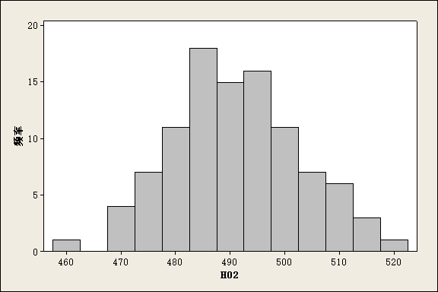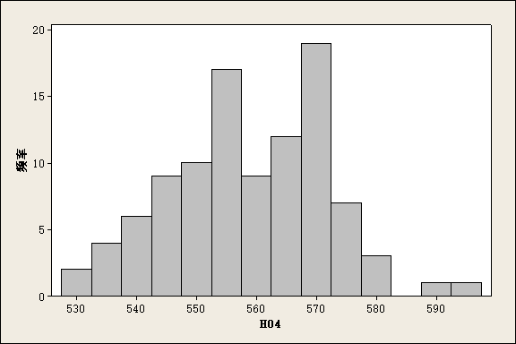
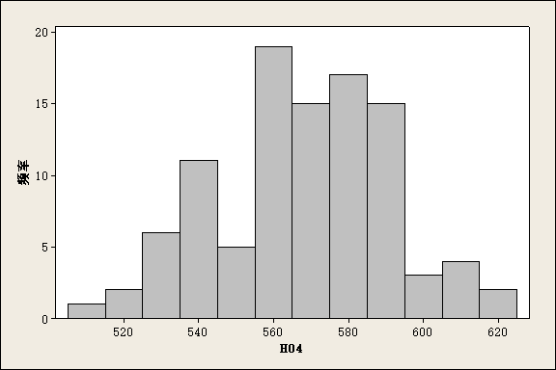
图 1 H01、H02和H04状态下抗拉强度直方图
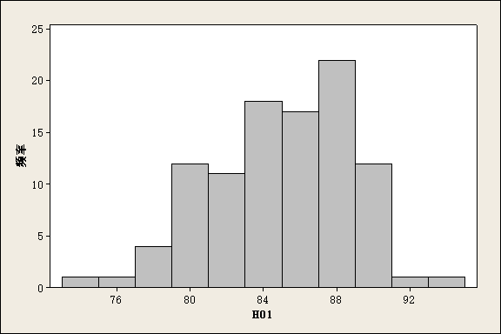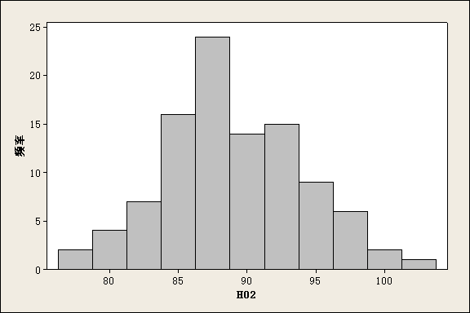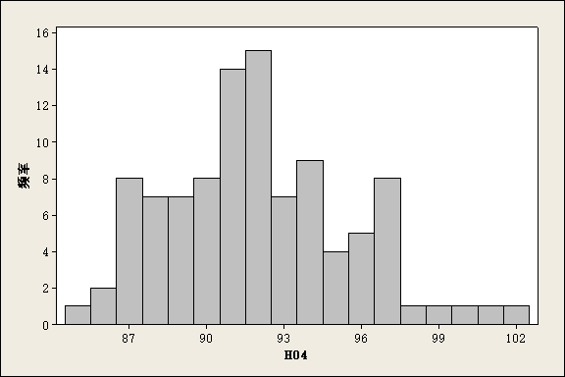
图2 H01、H02和H04状态下断后伸长率直方图

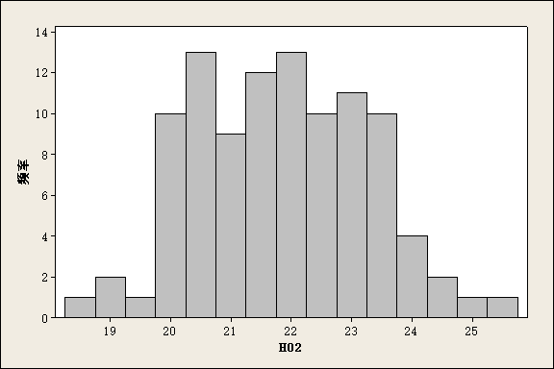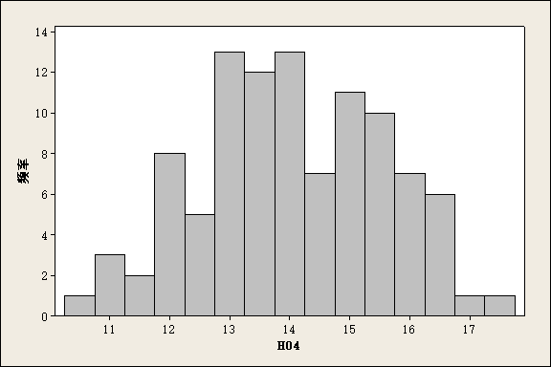
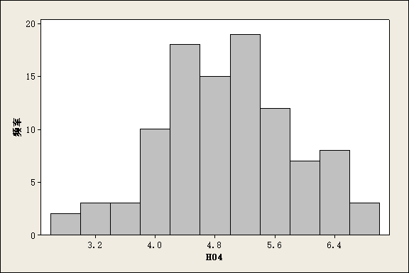
图3 H01、H02和H04状态下断后伸长率直方图
因此，经过以上验证分析，Cu9Ni2Sn力学性能确定如下：
表4 Cu9Ni2Sn力学性能
牌号 | 状态 | 抗拉强度Rm  MPa | 合格率  % | 维氏硬度  HV | 合格率  % | 断后伸长率A_{11.3}  % | 合格率  %
Cu9Ni2Sn | H01 | 380～515 | 98 | ≤94 | 100 | ≥15 | 99
Cu9Ni2Sn | H02 | 450～550 | 99 | 78～100 | 98 | ≥10 | 99
Cu9Ni2Sn | H04 | 515～620 | 99 | 84～100 | 99 | ≥3 | 100

实测Cu9Ni6Sn合金力学性能的数据统计结果见表5，分布直方图见图4-图6。
表5 Cu9Ni6Sn产品不同状态力学性能检测数据统计表
状态 | 抗拉强度 |  |  | 维氏硬度 |  |  | 断后伸长率A_{11.3}
状态 | 范围/MPa | 数量 | 平均值 | 范围/HV | 数量 | 平均值 | 范围/% | 数量 | 平均值
TM00 | 620～760 | 100 | 692 | 180～280 | 100 | 226 | ≥16 | 100 | 17.4
TM02 | 680～830 | 100 | 756 | 200～300 | 100 | 249 | ≥12 | 100 | 13.6
TM04 | 750～900 | 100 | 821 | 230～300 | 100 | 271 | ≥8 | 100 | 9.2
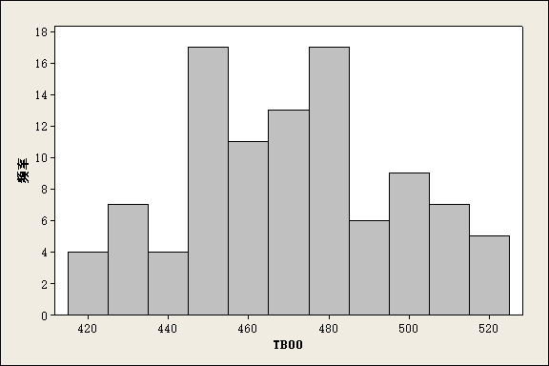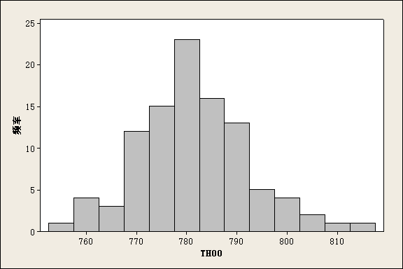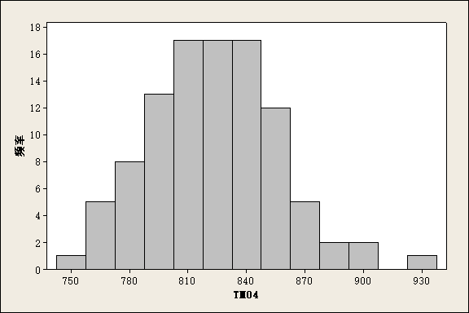
图 4 TM01、TM02和TM04状态下抗拉强度直方图
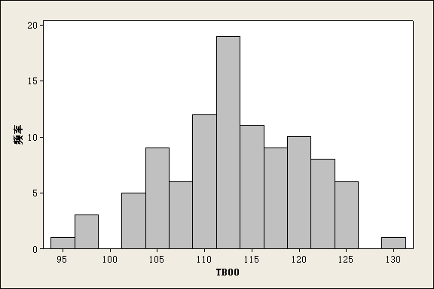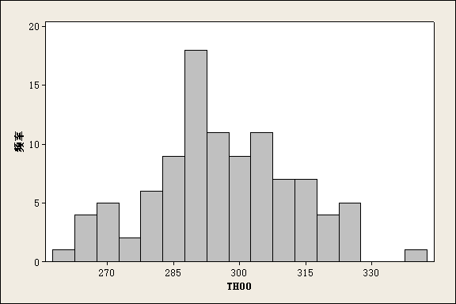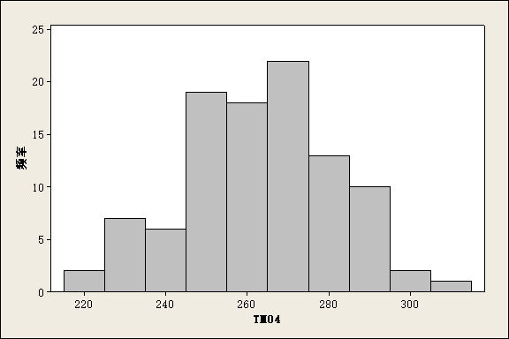
图 5 TM01、TM02和TM04状态下维氏硬度直方图
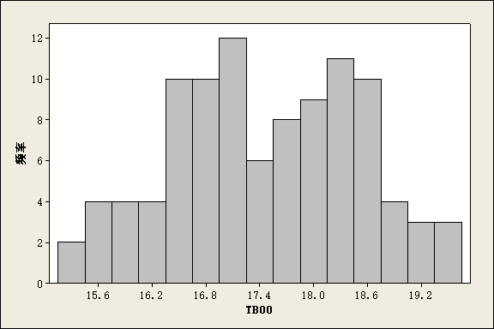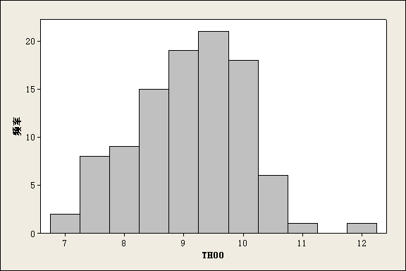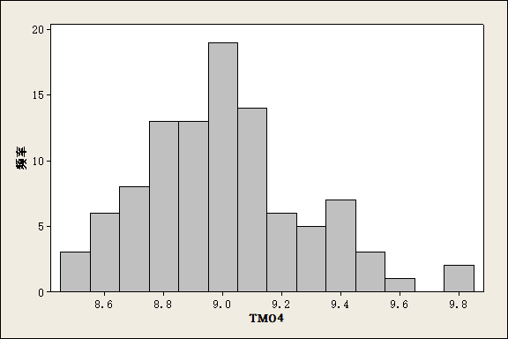
图6 TM01、TM02和TM04状态下断后伸长率直方图
因此，经过以上验证分析，Cu9Ni6Sn力学性能确定如下：
表6 Cu9Ni6Sn力学性能
牌号 | 状态 | 抗拉强度Rm  MPa | 合格率  % | 维氏硬度  HV | 合格率  % | 断后伸长A_{11.3}  % | 合格率  %
Cu9Ni6Sn | TM00 | 620～760 | 99 | 180～280 | 100 | ≥16 | 100
Cu9Ni6Sn | TM02 | 680～830 | 100 | 200～300 | 98 | ≥12 | 100
Cu9Ni6Sn | TM04 | 750～900 | 99 | 230～300 | 99 | ≥8 | 98

3.3 晶粒度
针对无油轴承用铜合金，晶粒度是必要考核指标之一，此次修订增加了Cu9Ni6Sn、Cu9Ni2Sn两个牌号的晶粒尺寸要求，针对这两种合金带箔材，应进行晶粒度测量，O60状态板材的晶粒度测定方法按 YS/T 347 的规定进行，对各牌号合金进行抽样检测，抽检结果如表7所示：
表7 产品不同状态晶粒度检测数据统计表
牌号 | 状态 | 晶粒度
牌号 | 状态 | 数量 | 平均值 | 晶粒度范围/mm | 合格率
Cu9Ni2Sn | OS025 | 100 | 0.025 | 0.015～0.035 | 98%
Cu9Ni2Sn | OS015 | 100 | 0.015 | 0.010～0.025 | 99%
Cu9Ni6Sn | OS025 | 100 | 0.025 | 0.015～0.035 | 99%
Cu9Ni6Sn | OS015 | 100 | 0.015 | 0.010～0.025 | 98%
*指完全再结晶后的最小晶粒。

四、标准中涉及专利的情况
本标准不涉及专利问题。

预期达到的社会效益等情况

5.1 项目的必要性阐述
随着现代科技的飞速发展，无油轴承的工作环境越来越复杂，要求轴承能长时间工作在高温、高载荷、强腐蚀等特殊环境下，同时要求机械产品节能降耗免维护，轴承产品向小型化、低摩擦、长寿命的方向发展，这对无油轴承材料提出了更高的要求。目前我国轴承市场用铜约10000吨/年，无油轴承出口占比较大，主要以低端产品为主，而高端产品仍主要依赖进口，而国内对于高锡磷青铜板研发投入不足，高锡磷青铜合金板（尤其是QSn10-0.3合金）产品质量不稳定，致使高端轴承材料目前仍难以产业化生产，因此发展适应于高端无油轴承用铜合金材料就显得十分重要。目前，我国铜加工业进入新常态，也进入转型升级的关键时期，大力发展高端无油轴承用铜合金材料对于我国有色金属工业改变传统模式、摆脱过剩产能、扩大有色金属应用将起到至关重要的作用。原GB/T 37570-2019标准已经实施多年，国内无油轴承用材料也变得多样化，为扩大标准的适用范围，需要增加产品牌号。同时为落实国务院有关《中国制造2025》和《深化标准化工作改革方案》的部署和要求，提升标准化和产品质量整体水平，提升产品竞争力，适应技术、标准、品牌、质量服务为核心的新经济发展形式，有必要结合国内外实际生产水平和用户需求，对GB/T 37570-2019《无油轴承用铜合金板》标准进行修订，推动铜及铜合金行业的高质量发展。

5.2 项目的可行性阐述
宁波兴业盛泰集团有限公司是中国高精度铜板带行业的领先制造商，母公司兴业铜业国际集团有限公司于2007年在香港联交所主板成功上市。盛泰集团一直致力于高精度铜板带的专业化研究、生产、销售，其“三环”品牌荣获“中国名牌”称号，是中国该领域仅有的三大“中国名牌”之一。公司现有产能15万吨/年，2021年产销量达15.0万吨，2017年被中国有色金属加工工业协会评为中国铜板带十强企业首位，盛泰集团荣获宁波杭州湾新区国家级高性能金属新材料基地的核心企业，国家高新技术企业、浙江省工业行业龙头骨干企业等荣誉称号，同时还是中国有色金属加工工业协会的副理事长单位、上海有色金属学会副会长单位等。
公司先后参加了国家“863”计划课题、国家发改委“双高一优”、国家发改委和工信部的“产业振兴和技术改造”和科技部的“十三五”重点研发计划等重大专项。近三年主持或参与制修订国家和行业标准7项，企业授权发明专利14项，实用新型专利25项，获得浙江省科技进步二等奖1项，中国有色金属工业科学技术一等奖4项、二等奖1项，三等奖1项，以及宁波市科技进步三等奖1项。
目前，兴业盛泰拥有国家级企业技术中心、浙江省企业博士后工作站、宁波市创新团队、宁波市企业研究院等技术研发平台。盛泰集团拥有水平连铸生产线11条，半连续铸造生产线11条，形成年18万吨的供坯能力，拥有热轧生产线1条、粗轧、中精轧生产线多条，形成年15万吨的加工生产能力；拥有西马克的四辊可逆粗轧机和二十辊可逆精轧机、德国FORHLNG四辊可逆式精轧机、日本SENDZIMIR十八辊可逆式精轧机、日本六辊可逆式精轧机、日本IKUTA酸洗线、张力退火炉、奥地利艾伯纳BA炉、德国B+S拉弯矫、德国B+S和日本IKUTA纵剪机等先进设备，通过使用以上生产设备可以使轧辊粗糙度可控制在0.05μm、轧辊同心度及平行度均达到国际先进水平，带材粗糙度能控制在0.06μm，同时可使得铜带离线板型控制在2I单位以内，分剪后离线板型控制在0.5I单位以内，使铜带表面及板型质量均达到国际先进水平。
为落实国务院有关《中国制造2025》和《深化标准化工作改革方案》的部署和要求，提升标准化和产品质量整体水平，提升产品竞争力，适应技术、标准、品牌、质量服务为核心的新经济发展形式，有必要结合国内外实际生产水平和用户需求，对GB/T 37570－2019《无油轴承用铜合金板》标准进行修订，推动铜及铜合金行业的高质量发展。

5.3 标准的先进性、创新性、标准实施后预期产生的经济效益和社会效益
本标准通过无油轴承的基础原材料铜板带产品标准而制定，并结合了国内外客户对无油轴承的具体使用需求，首次修订无油轴承用铜及铜合金带箔材标准。该标准技术指标先进，发布后将规范我国无油轴承用铜及铜合金带箔材的性能和技术指标要求，提高产品在国内外市场上的竞争力，给企业带来巨大的经济效益。

采用国际标准和国外先进标准的情况
本标准与GB/T2059-2017《铜及铜合金带材》、GB/T26007-2017《弹性元件和接插件用铜带》、ASTMB888-2019《电连接器或弹性元件用铜合金带材》、ASTMB36-2018《黄铜厚板、薄板、带和轧制条材》、ASTMB591-2020a《铜锌锡和铜锌锡铁镍合金厚板、薄板、带材及轧制条件》、ASTMB103M-2019《磷青铜厚板、薄板、带材和轧条带材》、ASTMB194-2015《铜铍合金厚板、薄板、带材和轧制条材》标准对比如下：

6.1、适用范围
本标准为专用标准，适用于制作无油轴承用铜合金板带材，美国无油轴承制造商则通过ASTM B152/B152M-18《铜和铜合金板材、带材和条材的标准规范》等材料通用标准来选择合适的材料，另一方面欧标、日标也与美标一致，两标准产品的使用方向不同。

6.2、外形尺寸及其允许偏差
外形尺寸及其允许偏差对比情况见表8-表14。
- 厚度允许偏差对比情况见表8-表9。
表8 厚度及其允许偏差
单位为毫米
单位：毫米
厚度 | 厚度允许偏差ª
厚度 | 普通级 | 高精级
0.6～1.0 | ±0.020 | ±0.015
＞1.0～1.5 | ±0.025 | ±0.020
＞1.5～2.0 | ±0.030 | ±0.025
＞2.0～2.5 | ±0.035 | ±0.030
＞2.5～3.5 | ±0.040 | ±0.035
ª当要求允许偏差全为(+)或全为(一)单向偏差时，其值为表中相应数值的2倍 。
表9 ASTMB888-2019、ASTMB103-2019厚度允许偏差单位为毫米
厚度 | 厚度允许偏差，±
厚度 | 宽度≤200 | 宽度＞200-300 | 宽度＞300-600
＞0.10-0.20 | 0.010 | 0.020 | 0.030
＞0.20-0.30 | 0.015 | 0.025 | 0.035
＞0.30-0.40 | 0.020 | 0.030 | 0.045
＞0.40-0.50 | 0.025 | 0.035 | 0.050
＞0.50-0.60 | 0.030 | 0.040 | 0.050
＞0.60-0.70 | 0.035 | 0.050 | 0.060
＞0.70-1.0 | 0.045 | 0.050 | 0.060
＞1.0-1.3 | 0.050 | 0.060 | 0.070
＞1.3-2.0 | 0.060 | 0.070 | 0.080
2.0-3.0 | 0.07 | 0.08 | 0.10
（2）宽度允许偏差对比情况见表10-表11。
表10 宽度及其允许偏差
单位：毫米
厚度 | 宽度
厚度 | 10～50 | ＞50～100 | ＞100～200 | ＞200～600
厚度 | 允许偏差ª
0.6～1.0 | ±0.08 | ±0.10 | ±0.15 | ±0.20
＞1.0～1.8 | ±0.10 | ±0.15 | ±0.20 | ±0.30
＞1.8～3.0 | ±0.20 | ±0.20 | ±0.30 | ±0.40
＞3.0～3.5 | ±0.30 | ±0.30 | ±0.50 | ±0.60
ª当要求允许偏差全为(十)或全为(一)单向偏差时，其值为表中相应数值的2倍 。
表11 ASTMB888-2019、ASTMB103-2019宽度允许偏差 单位为毫米
宽度 | 宽度允许偏差/±
宽度 | 0.10-0.8 | 0.8-3.0
≤50.8 | 0.13 | 0.25
＞50.8-200 | 0.20 | 0.33
＞200-600 | 0.40 | 0.40
（3）侧边弯曲度的对比情况见表12-表13。
表 12 本标准侧边弯曲度
宽度/mm | 侧边弯曲度/（mm/m），不大于
宽度/mm | 厚度≤0.50 | 厚度＞0.50
10-50 | 2.5 | 3.0
＞50-100 | 2.0 | 2.0
＞100-200 | 1.5 | 1.5
＞200-620 | 1.0 | 1.5
表13 ASTMB888-2019、ASTMB103-2019的侧边弯曲度
宽度/mm | 侧边弯曲度/mm/1800mm
≤25 | ≤13
＞25-100 | ≤9.5
＞100 | ≤9.5
- 板材的长度及其允许偏差应符合表14的规定。
表14 长度及其允许偏差
单位：毫米
厚度 | 长度
厚度 | ≤2000 | ＞2000～4000
厚度 | 允许偏差ª
0.60～1.0 | ±5.0 | ±5.0
＞1.0～1.8 | ±5.0 | ±7.5
＞1.8～3.0 | ±7.5 | ±7.5
＞3.0～3.5 | ±7.5 | ±7.5
ª当需方要求允许偏差全为(+)或全为(一)单向偏差时，其值为表中相应数值的2倍。
本标准的外形尺寸允许偏差超过ASTMB888-2019以及ASTMB103-2019标准水平。

6.3、力学性能对比情况见表15-表22。
表15 力学性能
牌号 | 状态 | 拉伸试验 |  | 硬度试验
牌号 | 状态 | 抗拉强度R_{m}  MPa | 断后伸长率A_{11.3}  % | 维氏硬度  HV
H62 | O60 | ≥290 | ≥35 | 75～95
H62 | H02 | 380～470 | ≥20 | 100～130
H68 | O60 | ≥290 | ≥40 | 70～90
H68 | H02 | 355～460 | ≥25 | 100～130
QSn6.5-0.1 | O60 | ≥330 | ≥40 | 90～120
QSn6.5-0.1 | H01 | 390～510 | ≥35 | 110～160
QSn6.5-0.1 | H02 | 490～580 | ≥10 | 150～180
QSn8-0.3 | O60 | ≥345 | ≥45 | 90～120
QSn8-0.3 | H02 | 490～580 | ≥30 | 150～180
QSn8-0.3 | H04 | 590～690 | ≥12 | 180～220
QSn10-0.3 | 060 | ≥360 | ≥50 | 100～130
QSn10-0.3 | H02 | 525～625 | ≥30 | 160～210
Cu9Ni6Sn | TB00 | 420~520 | ≥15 | 95~130
Cu9Ni6Sn | TH00 | ≥750 | ≥7 | 260~330
Cu9Ni2Sn | H02 | ≥460 | ≥18 | -
Cu9Ni2Sn | H04 | ≥530 | ≥10 | -

表16 GB/T2059－2017力学性能
牌号 | 状态 | 抗拉强度R_{m}/MPa | 伸长率/％ | 维氏硬度HV
T2、TP2 | H01 | 215～295 | ≥25 | 60～95
T2、TP2 | H02 | 245～345 | ≥8 | 80～110
T2、TP2 | H04 | 295～395 | ≥3 | 90～120
T2、TP2 | H06 | ≥350 | - | ≥110
H85 | O60 | ≥265 | ≥40 | ≤85
H85 | H02 | 305～380 | ≥15 | 80～115
H85 | H04 | ≥350 | - | ≥105
H80 | O60 | ≥265 | ≥50 | -
H80 | H04 | ≥390 | ≥3 | -
H70、H68  H65 | O60 | ≥290 | ≥40 | ≤90
H70、H68  H65 | H01 | 325～410 | ≥35 | 85～115
H70、H68  H65 | H02 | 355～460 | ≥25 | 100～130
H70、H68  H65 | H04 | 410～540 | ≥13 | 120～160
H70、H68  H65 | H06 | 520～620 | ≥4 | 150～190
H70、H68  H65 | H08 | ≥570 | - | ≥180
H63 | O60 | ≥290 | ≥35 | ≤95
H63 | H02 | 350～470 | ≥20 | 90～130
H63 | H04 | 410～630 | ≥10 | 125～165
H63 | H06 | ≥585 | ≥2.5 | ≥155
QSn4-0.3 | O60 | ≥290 | ≥40 | -
QSn4-0.3 | H04 | 540～690 | ≥3 | -
QSn4-0.3 | H06 | ≥635 | ≥2 | -
QSn6.5-0.1 | O60 | ≥315 | ≥40 | ≤120
QSn6.5-0.1 | H01 | 390～510 | ≥35 | 110～155
QSn6.5-0.1 | H02 | 490～610 | ≥10 | 150～190
QSn6.5-0.1 | H04 | 590～690 | ≥8 | 180～230
QSn6.5-0.1 | H06 | 635～720 | ≥5 | 200～240
QSn6.5-0.1 | H08 | ≥690 | - | ≥210
QSn6.5-0.4 | O60 | ≥295 | ≥40 | -
QSn6.5-0.4 | H04 | 540～690 | ≥8 | -
QSn6.5-0.4 | H06 | ≥665 | ≥2 | -
QSn8-0.3 | O60 | ≥345 | ≥45 | ≤120
QSn8-0.3 | H01 | 390～510 | ≥40 | 100～160
QSn8-0.3 | H02 | 490～610 | ≥30 | 150～205
QSn8-0.3 | H04 | 590～705 | ≥12 | 180～235
QSn8-0.3 | H06 | 685～785 | ≥5 | 210～250
QSn8-0.3 | H08 | ≥735 | - | ≥230
BZn18-18 | O60 | ≥385 | ≥35 | ≤105
BZn18-18 | H01 | 400～500 | ≥20 | 100～145
BZn18-18 | H02 | 460～580 | ≥11 | 130～180
BZn18-18 | H04 | ≥545 | ≥3 | ≥165
BZn18-26 | H01 | ≥475 | ≥25 | ≤165
BZn18-26 | H02 | 540～650 | ≥11 | 140～195
BZn18-26 | H04 | ≥645 | ≥4 | ≥190
表17 GB/T26007-2017力学性能
牌号 | 状态 | 抗拉强度  RmN/mm² | 伸长率A50mm/% |  | 维氏硬度HV
牌号 | 状态 | 抗拉强度  RmN/mm² | 厚度  0.1-0.25 | 厚度  ＞0.25-1.0 | 维氏硬度HV
H63 | H01 | 350～430 | ≥19 | ≥23 | 95～125
H63 | H02 | 410～490 | ≥8 | ≥10 | 120～155
H63 | H04 | 480～560 | ≥3 | ≥5 | 150～180
H63 | H06 | 550～640 | — | ≥2 | 170～200
H65 | H01 | 350～430 | ≥19 | ≥23 | 95～125
H65 | H02 | 410～490 | ≥8 | ≥10 | 120～155
H65 | H04 | 480～560 | ≥3 | ≥5 | 150～180
H65 | H06 | 550～640 | — | ≥2 | 170～200
H70 | H01 | 350～430 | ≥21 | ≥25 | 95～125
H70 | H02 | 410～490 | ≥9 | ≥12 | 120～155
H70 | H04 | 480～560 | ≥4 | ≥6 | 150～180
H70 | H06 | 550～640 | — | ≥2 | 170～200
H80 | H01 | 330～410 | ≥14 | ≥18 | 90～120
H80 | H02 | 380～460 | ≥7 | ≥10 | 110～140
H80 | H04 | 440～530 | ≥3 | ≥4 | 130～160
H80 | H06 | ≥510 | — | ≥2 | 155～185
H85 | H01 | 300～370 | ≥16 | ≥20 | 85～115
H85 | H02 | 350～420 | ≥8 | ≥12 | 105～135
H85 | H04 | 410～490 | ≥3 | ≥4 | 125～155
H85 | H06 | 480～560 | — | ≥2 | 150～180
QSn4-0.3 | H01 | 390～490 | ≥11 | ≥13 | 115～155
QSn4-0.3 | H02 | 480～570 | ≥4 | ≥5 | 150～180
QSn4-0.3 | H04 | 540～630 | ≥3 | ≥4 | 170～200
QSn4-0.3 | H06 | ≥610 | — | ≥2 | ≥190
QSn6.5-0.1 | H01 | 420～520 | ≥17 | ≥20 | 125～165
QSn6.5-0.1 | H02 | 500～590 | ≥8 | ≥10 | 160～190
QSn6.5-0.1 | H04 | 560～650 | ≥5 | ≥7 | 180～210
QSn6.5-0.1 | H06 | 640～730 | ≥3 | ≥4 | 200～230
QSn8-0.3 | H01 | 450～550 | ≥20 | ≥23 | 135～175
QSn8-0.3 | H02 | 540～630 | ≥13 | ≥15 | 170～200
QSn8-0.3 | H04 | 600～690 | ≥5 | ≥7 | 190～220
QSn8-0.3 | H06 | 660～750 | ≥3 | ≥4 | 210～240
QSn8-0.3 | H08 | ≥740 | — | — | ≥230
BZn18-18 | H02 | 500～590 | ≥3 | ≥5 | 160～190
BZn18-18 | H04 | 580～670 | — | ≥2 | 180～210
BZn18-18 | H06 | 640～730 | — | - | 200～230
BZn18-26 | H02 | 540～630 | ≥3 | ≥5 | 170～200
BZn18-26 | H04 | 600～700 | — | ≥2 | 190～220
BZn18-26 | H06 | ≥700 | — | — | ≥220
表18 EN1758:1998力学性能
牌号 | 状态 | 抗拉强度R_{m}/MPa | 伸长率A₅₀mm/% | 硬度/HV
CuSn0.15 | R250 | 250～320 | ≥9 | 60～90
CuSn0.15 | R300 | 300～370 | ≥4 | 85～110
CuSn0.15 | R360 | 360～430 | ≥3 | 105～130
CuSn0.15 | R420 | 420～490 | ≥2 | 120～140
表19 ASTMB888－2019力学性能
牌号 | 状态 | 抗拉强度R_{m}/MPa | 规定塑性延伸强度R_{p0.2}/MPa | 伸长率/％
C19010 | TM03 | 460～520 | ≥340 | ≥12
C19010 | TM04 | 490～560 | ≥410 | ≥10
C19010 | TM06 | 520～590 | ≥440 | ≥8
C19010 | TM08 | ≥580 | ≥510 | ≥6
C19400 | H02 | 365～435 | ≥250 | ≥6
C19400 | H04 | 415～485 | ≥365 | ≥3
C19400 | H06 | 460～505 | ≥440 | ≥2
C19400 | H08 | 485～525 | ≥460 | ≥2
C19400 | H10 | 505～550 | ≥485 | ≥1
C19700 | H02 | 365～435 | ≥250 | ≥6
C19700 | H04 | 415～485 | ≥365 | ≥2
C19700 | H06 | 460～505 | ≥440 | ≥2
C19700 | H08 | 485～525 | ≥460 | ≥2
C19700 | H10 | 505～550 | ≥485 | ≥1
C19210 | H01 | 300～365 | ≥135 | ≥20
C19210 | H02 | 325～410 | ≥310 | ≥5
C19210 | H03 | 355～425 | ≥345 | ≥4
C19210 | H04 | 385～455 | ≥355 | ≥3
C19210 | H06 | 410～480 | ≥400 | ≥2
C19210 | H08 | 440～510 | ≥425 | ≥1
C19210 | H10 | ≥455 | ≥440 | ≥1
C42200 | H01 | 325～395 | ≥145 | ≥17
C42200 | H02 | 370～450 | ≥330 | ≥6
C42200 | H03 | 415～495 | ≥400 | ≥4
C42200 | H04 | 460～545 | ≥460 | ≥3
C42200 | H06 | 515～585 | ≥495 | ≥2
C42200 | H08 | 565～635 | ≥530 | ≥2
C42200 | H10 | ≥605 | ≥565 | ≥1
C42500 | H01 | 340～405 | ≥140 | ≥24
C42500 | H02 | 395～475 | ≥350 | ≥13
C42500 | H03 | 425～510 | ≥375 | ≥10
C42500 | H04 | 485～565 | ≥430 | ≥6
C42500 | H06 | 525～605 | ≥480 | ≥5
C42500 | H08 | 580～650 | ≥545 | ≥3
C42500 | H10 | ≥635 | ≥585 | -
C51180 | H02 | 570～675 | ≥540 | ≥15
C51180 | H04 | 670～770 | ≥640 | ≥8
C51180 | H06 | 705～805 | ≥675 | ≥5
C51180 | H08 | 725～825 | ≥710 | ≥2
C70250 | TM00 | 620～760 | ≥450 | ≥10
C70250 | TM02 | 655～825 | ≥585 | ≥7
C70250 | TM03 | 690～860 | ≥655 | ≥5
C70260 | TM01 | 620～720 | ≥515 | ≥6
C70260 | TM02 | 620～760 | ≥585 | ≥4
C70260 | TM03 | 720～825 | ≥655 | ≥2
C70260 | TM04 | 760～860 | ≥685 | ≥1
表20 ASTMB103-2019力学性能
牌号 | 状态 | 抗拉强度R_{m}/MPa | HRB | HR30T
C52400 | H02 | 525～625 | 78～96 | 67～80
C52400 | H04 | 650～750 | 94～101 | 78～82
C52400 | H06 | 740～840 | 98～103 | 80～84
C52400 | H08 | 795～890 | 99～104 | 81～85
C52400 | H10 | 825～915 | 100～106 | 82～86
表21 ASTMB194-2015力学性能
牌号 | 状态 | 抗拉强度R_{m}/MPa | 规定非比例延伸强度R_{p0.2}N/mm² | 伸长率  A₅₀mm/% | 洛氏硬度值
 |  |  |  |  | C标尺 | 30N标尺 | 15N标尺
C17000 | TM01 | 760～825 | 550～760 | ≥15 | ≥20 | ≥42 | ≥70
C17000 | TM02 | 825～930 | 655～860 | ≥12 | ≥24 | ≥45 | ≥72
C17000 | TM04 | 930～1035 | 760～930 | ≥9 | ≥28 | ≥48 | ≥75
C17000 | TM05 | 1035～1100 | 860～965 | ≥9 | ≥31 | ≥52 | ≥75.5
C17000 | TM06 | 1070～1205 | 930～1140 | ≥3 | ≥32 | ≥52 | ≥76
C17200 | TM01 | 760～825 | 550～760 | ≥15 | ≥20 | ≥42 | ≥70
C17200 | TM02 | 825～930 | 655～860 | ≥12 | ≥23 | ≥44 | ≥72
C17200 | TM04 | 930～1035 | 760～930 | ≥9 | ≥28 | ≥48 | ≥75
C17200 | TM05 | 1035～1105 | 860～965 | ≥9 | ≥31 | ≥53 | ≥75.5
C17200 | TM06 | 1070～1210 | 930～1170 | ≥4 | ≥32 | ≥52 | ≥76
C17200 | TM08 | 1210～1310 | 1035～1240 | ≥3 | ≥33 | ≥53 | ≥76.5
表22 ASTMB422-2010力学性能
牌号 | 状态 | 抗拉强度R_{m}/MPa | 伸长率A₅₀mm/%
C19020 | HR02 | 400～485 | ≥5
C19020 | HR04 | 450～510 | ≥3
C19020 | HR06 | 490～550 | ≥3
C19020 | HR08 | ≥530 | ≥2
本标准的所有力学性能均持平或者超过GB/T 2059-2017、GB/T 2600-2017、EN1758-1998、ASTMB888-2019、ASTMB103-2019、ASTMB194-2015及ASTMB422-2010标准水平。
6.4、本标准晶粒度要求如下表。
表23 060状态板材的晶粒度
牌号 | 状态代号 | 晶粒度
牌号 | 状态代号 | 晶粒名义平均直径  mm | 晶粒平均直径最小值  mm | 晶粒平均直径最大值  mm
H62 | OS035 | 0.035 | 0.025 | 0.050
H62 | OS025 | 0.025 | 0.015 | 0.035
H68 | OS035 | 0.035 | 0.025 | 0.050
H68 | OS025 | 0.025 | 0.015 | 0.035
QSn6.5-0.1 | OS025 | 0.025 | 0.015 | 0.035
QSn6.5-0.1 | OS015 | 0.015 | A* | 0.025
QSn8-0.3 | OS025 | 0.025 | 0.015 | 0.035
QSn8-0.3 | OS015 | 0.015 | A* | 0.025
QSn10-0.3 | OS025 | 0.025 | 0.015 | 0.035
QSn10-0.3 | OS015 | 0.015 | A* | 0.025
Cu9Ni6Sn | OS025 | 0.025 | 0.015 | 0.035
Cu9Ni6Sn | OS015 | 0.015 | 0.010 | 0.025
Cu9Ni2Sn | OS025 | 0.025 | 0.015 | 0.035
Cu9Ni2Sn | OS015 | 0.015 | 0.010 | 0.025
*指完全再结晶后的最小晶粒。

与现行法律、法规、强制性国家标准及相关标准协调配套情况
本标准符合现行法律、法规的要求，并与其他同类国家标准、国家J用标准、行业标准无冲突、重叠和不协调之处。

八、重大分歧意见的处理经过和依据
暂无。

九、作为强制性或推荐性国家标准的建议
本标准建议作为推荐性国家标准发布。

十、贯彻标准的要求和措施建议
本标准根据市场对无油轴承用铜及铜合金带箔材的需求和客户的特殊要求进行了修订，标准全面覆盖了一般无油轴承用铜及铜合金带箔材的技术要求，建议相关单位组织专项标准宣贯会并进行系统学习。本标准发布后，各企业应积极宣传和贯彻，并采用新标准订货，以保证产品质量，满足国内外市场及用户的需求。

十一、废止现行有关标准的建议
无。

十二、其他主要内容的解释和其他需要说明的事项。
无。
《无油轴承用铜合金板》编制组
2026年1月

